

Sajtóinformáció

Válts szezont Zsédával!
Szakcsi Lakatos Bélával közös mini-koncert színesítette Zséda legújabb könyvének bemutatóját

Zséda vadonatúj – immáron harmadik - könyvének sajtótájékoztatóján Szakcsi Lakatos Bélával közösen adott mini koncertet a rajongók nagy örömére. A „Zséda 2014/ Válts szezont!”című kalendárium tartalmazza mindazt, amit egy stílusos nőnek tudni érdemes a jövő évi divatról és sminktrendekről.
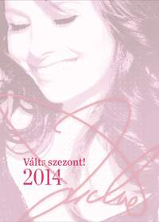
Zséda legújabb könyve „Zséda 2014/ Válts szezont!” címmel 2013. november 15-én jelent meg az Alexandra Kiadó gondozásában. A könyvben megjelennek a legszebb sminkek, a legfrissebb trendek, és Zséda szépség tippeket is ad. A korábbi kalendáriumokhoz képest újdonságot jelent, hogy az énekesnő otthonunk berendezésére, díszítésére is ad az évszakoknak megfelelő ötleteket. Az énekesnő gyerek és felnőtt programokat is javasol a harmonikus időtöltéshez, illetve olyan pozitív üzeneteket válogatott egybe, amelyek inspirálni és feltölteni kívánják az olvasót.

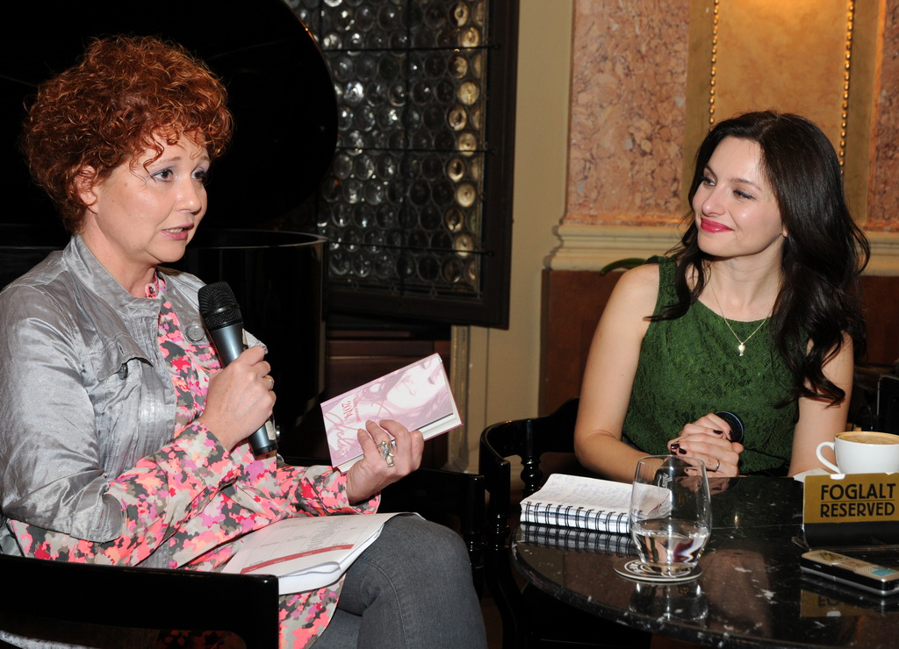
Zséda külön fejezetet szentel a Karácsonynak, és az ünnepre is hasznos tanácsokkal szolgál:
„A fokozatos készülődés, a várakozás pillanatai varázsolják igazán széppé az ünnepeket. Fontos, hogy mire eljön a Szenteste, ne csak a lelkünket, de a környezetünket is ünneplőbe öltöztessük.
A karácsonyfa díszei számomra a gyerekkort idézik fel, az otthon melegét jelentik. A szülői házban töltött karácsonyok óta gyűjtögetem a díszeket, melyekkel ma már a kisfiamnak díszítem a fát.” - fűzte hozzá az énekesnő
A könyvbemutatón Hadas Kriszta kérdezte Zsédát
Fotó: Droblich Tímea

Zséda kedvence ugyan a tavasz, de úgy gondolja, minden évszaknak megvan a maga szépsége. A könyvben Csehovot idézi: „Az emberek nem figyelik, hogy tél van-e vagy nyár, ha boldogok.” – Minden évszak csodálatos, ha a lelkünkben napsütés van – fűzte hozzá az énekesnő.

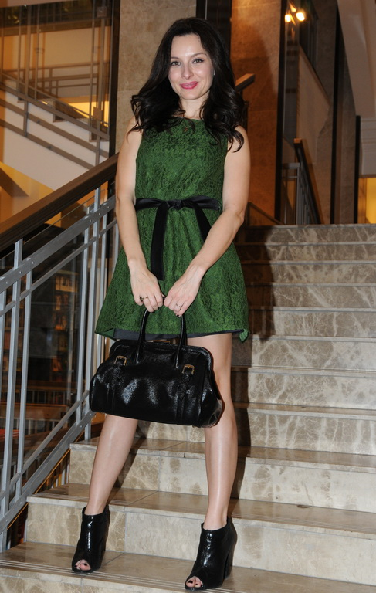
A könyvbemutató résztvevői ízelítőt kaphattak Zséda karácsonyi nagykoncertjéből is, amelyre 2013. december 14-én, a Művészetek Palotájában kerül sor. Dalait ezúttal a Liszt- és Kossuth-díjas zongoraművész-zeneszerző, Szakcsi Lakatos Béla zongorajátéka tette még különlegesebbé, aki egyébként Zséda decemberi nagykoncertjén is vendégeskedik majd. Az énekesnő sikerét jól mutatja, hogy a koncertre – több mint egy hónappal az esemény előtt - már minden jegy elkelt.

„Zsédával ugyan régóta ismerjük egymást, de még sosem zenéltünk együtt. Örültem a meghívásának, mert nagyon jó vele együtt muzsikálni. Igazi, profi énekesnő. Aki ismer engem, jól tudja, hogy a legkülönbözőbb zenei műfajokban játszom, és Zséda zenéje is rendkívül sokszínű, hol romantikus, hol jazz-es, máskor pop-os.” – mondta el a könyvbemutatón Szakcsi Lakatos Béla.
Zséda a könyvbemutatón
Fotó: Droblich Tímea

